**KARYA TULIS ILMIAH**

**Pengaruh Pemberian Rebusan Kayu Manis terhadap Nyeri Luka Jahitan pada Ibu Nifas di BPM Sri Wahyuni Desa Jatinom Kecamatan Kanigoro Kabupaten Blitar**

Diajukan guna mendapatkan gelar Ahli Madya Kebidanan



Disusun Oleh:

Nofa Fero Nika

NIM. 1621041

**Program Studi D-3 Kebidanan**

**SEKOLAH TINGGI ILMU KESEHATAN**

**PATRIA HUSADA BLITAR**

**2019**

**LEMBAR PERNYATAAN**

Yang bertanda tangan dibawah ini:

Nama : Nofa Fero Nika

NIM : 1621041

Program Studi : D-3 Kebidanan

Menyatakan dengan sebenarnya, bahwa:

1. Karya Tulis Ilmiah ini merupakan hasil karya sendiri dan bukan menjiplak atau plagiat dari karya ilmiah orang lain.
2. Karya Tulis Ilmiah ini murni gagasan saya sendiri tanpa bantuan pihak lain kecuali arahan dari pembimbing.

Apabila pernyataan di atas tidak benar, saya sanggup mempertanggungjawabkan sesuai peraturan yang berlaku dan dicabut gelar atau sebutan yang saya peroleh selama menjalankan pendidikan di STIKes Patria Husada Blitar.

Blitar, 29 Juli 2019

Yang Menyatakan

Nofa Fero Nika

NIM. 1621041

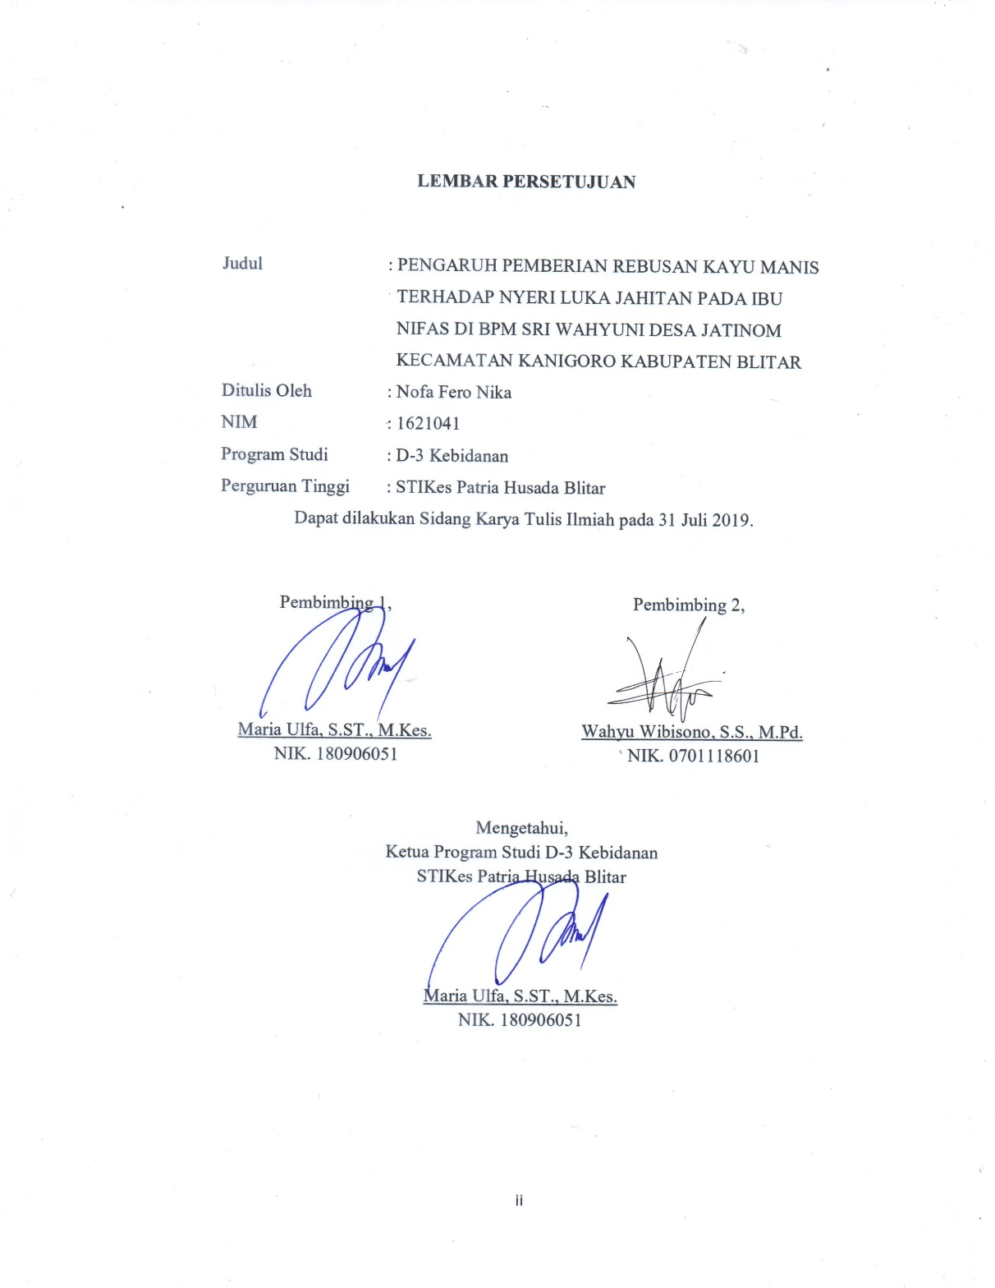

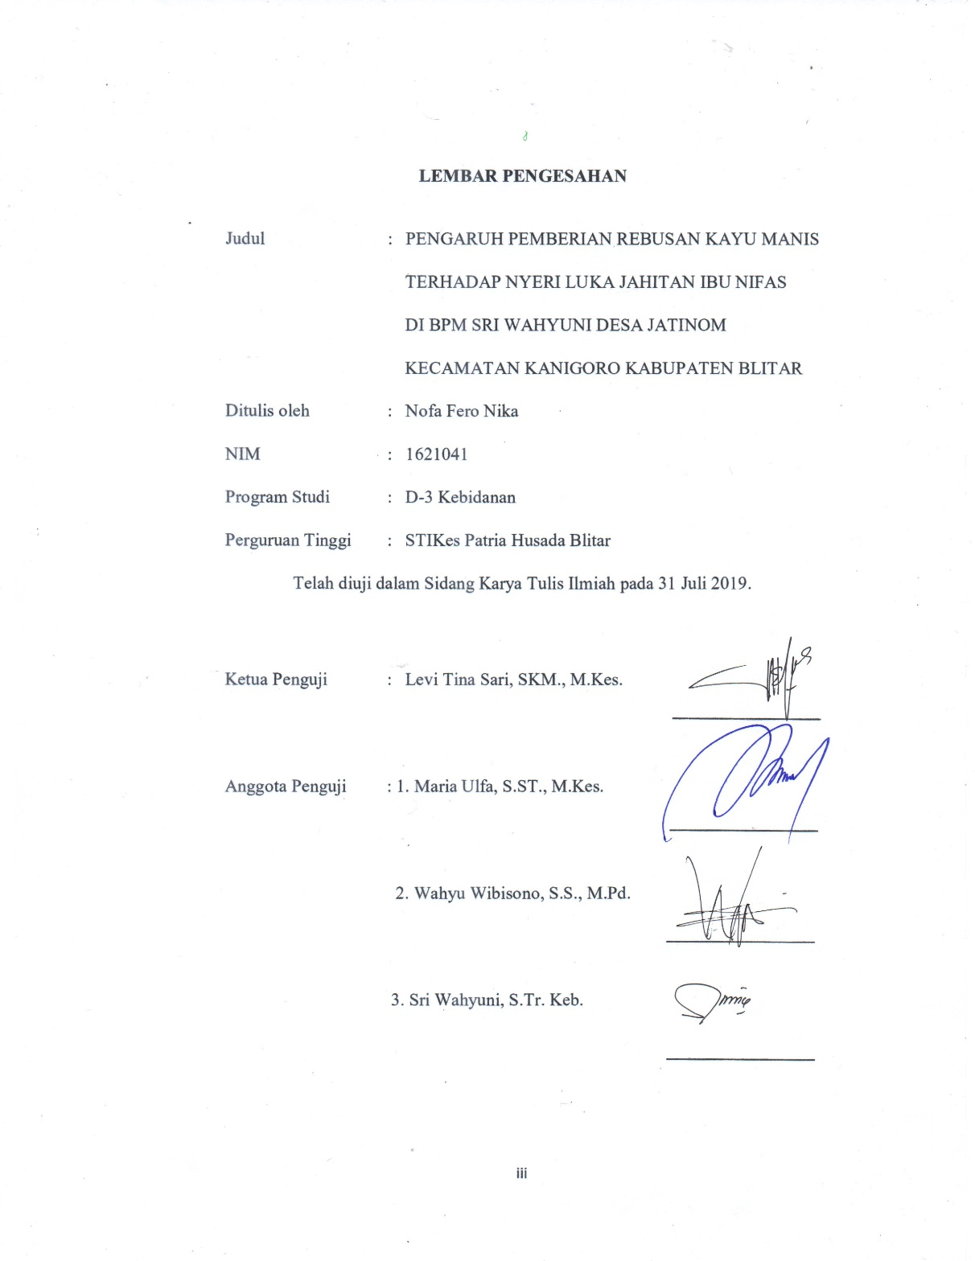

**KATA PENGANTAR**

Dengan mengucapkan puji syukur kehadirat Tuhan Yang Maha Esa, atas segala rahmat dan karunia-Nya, penulis dapat menyelesaikan Karya Tulis Ilmiah yang berjudul “PENGARUH PEMBERIAN REBUSAN KAYU MANIS TERHADAP NYERI LUKA JAHITAN PADA IBU NIFAS DI BPM SRI WAHYUNI DESA JATINOM KECAMATAN KANIGORO KABUPATEN BLITAR”. Karya Tulis Ilmiah ini disusun dengan maksud untuk memenuhi tugas akhir sebagai salah satu syarat kelulusan di STIKes Patria Husada Blitar.

Mulai perencanaan sampai dengan penyelesaian Karya Tulis Ilmiah ini, penulis telah banyak mendapatkan bantuan-bantuan dari berbagai pihak. Oleh karena itu, dalam kesempatan ini penulis mengucapkan terimakasih kepada:

1. Basar Purwoto, S.Sos., M.Si sebagai Ketua STIKes Patria Husada Blitar.
2. Ta’ádi, SKM., M.Kes sebagai Pembantu Ketua I STIKes Patria Husada Blitar.
3. Zaenal Fanani, SKM., M.Kes sebagai Pembantu Ketua II STIKes Patria Husada Blitar.
4. Maria Ulfa, SST., M.Kes sebagai Ketua Program Studi D-3 Kebidanan STIKes Patria Husada Blitar dan sebagai dosen pembimbing utama yang telah memberikan bimbingan dan arahan sehingga dapat menyelesaikan Karya Tulis Ilmiah ini.
5. Wahyu Wibisono, S.S., M.Pd sebagai dosen pembimbing pendamping yang telah memberikan bimbingan dan arahan sehingga dapat menyelesaikan Karya Tulis Ilmiah ini.
6. Levi Tina Sari, SKM., M.Kes sebagai ketua penguji yang telah membimbing dan memberi masukan dalam proses penyusunanKarya Tulis Ilmiah ini.
7. Bapak dan Ibu dosen yang telah mengasuh serta memberikan bekal ilmu, selama penulis kuliah di STIKes Patria Husada Blitar.
8. Ibu Sri Wahyuni, S.Tr., Keb selaku bidan di Desa Jatinom yang telah memberikan bimbingan selama penelitian hingga terselesaikannya Karya Tulis Ilmiah ini.
9. Kedua orang tua saya, Ayah Kawitno dan Ibu Ana Yusiwatin yang telah mendukung, mendoakan, memberikan semangat, dan mengarahkan saya selama ini.
10. Keluarga besar yang selalu memotivasi, memberikan semangat, dan mengarahkan saya dalam menyelesaikan Karya Tulis Ilmiah ini.
11. Semua teman, baik di kampus maupun di luar kampus, yang telah membantu, menemani, dan memberikan semangat dalam menyelesaikan Karya Tulis Ilmiah ini.

Semoga Tuhan Yang Maha Esa senantiasa memberikan rahmat dan karunia-Nya kepada semua pihak yang telah memberikan bantuan tersebut di atas. Karya Tulis Ilmiah ini tentu masih jauh dari sempurna, sehingga penulis dengan senang hati menerima kritik demi perbaikan. Akhir kata, semoga Karya Tulis Ilmiah ini bisa memberikan manfaat.

Blitar, 27 Juli 2019

Penulis

Nofa Fero Nika

NIM. 1621041

**PERSEMBAHAN**

Alhamdulillahhirobbil’alamiin, sujud syukur ku persembahkan kepada-Mu Ya Allah Yang Maha Agung, Maha Pengasih, dan Maha Penyayang. Atas kehendak-Mu telah Engkau perkenankan aku menjadi orang yang senantiasa berilmu, beriman, dan bersabar dalam menjalani semua takdir yang telah Engkau gariskan. Semoga keberhasilan ini menjadi satu langkah awal menuju kesuksesan untukku.

Aku persembahkan karya kecil ini untuk kedua orang tuaku yang senantiasa memberi semangat, bimbingan, dan do’a untukku dalam menyelesaikan studi. Terimakasih telah merawat dan menjagaku tanpa lelah dan mengharap kembali. Semoga persembahan kecil ini mampu menghapus peluh keringat yang ayah dan ibu keluarkan demi kelancaran studiku.

Terimakasih banyak kepada seluruh keluarga besar yang selalu memberikan semangat dan bantuan dalam karya kecilku ini. Semoga Allah selalu mengiringi langkah kita. Untuk seluruh sahabatku, terimakasih telah memberikan motivasi, semangat, dan bantuan dalam studiku. Semoga segala urusan baikmu selalu dimudahkan oleh-Nya.

Terimakasih kepada seluruh pihak yang ikut serta dalam studiku, karya tulis ini ku persembahkan untuk seluruh orang yang aku sayangi. Semoga karya tulis ini dapat bermanfaat dalam kemajuan ilmu di masa depan, Aamiin.

**ABSTRAK**

Nyeri luka jahitan merupakan keadaan yang normal terjadi pada ibu nifas yang dilakukan tindakan penjahitan. Ada beberapa metode yang dapat mengurangi nyeri luka jahitan, yaitu dengan obat farmakologi dan obat herbal, misalnya kayu manis. Kayu manis mengandung senyawa eugenol yang bersifat analgesik sehingga mampu mengurangi nyeri luka jahitan. Tujuan penelitian ini adalah untuk mengetahui pengaruh pemberian rebusan kayu manis terhadap nyeri luka jahitan di BPM Sri Wahyuni Desa Jatinom Kecamatan Kanigoro Kabupaten Blitar. Metode penelitian ini adalah *design pre-eksperimental*, dengan pendekatan *one group pre-post test design*. Populasi penelitian ini 23 orang, tehnik sampling yang digunakan adalah *accidental sampling*. Sampel penelitian ini adalah 10 responden. Instrumen penelitian ini menggunakan lembar kuesioner dan lembar observasi NRS (*Numeric Rating Scale*). Dalam penelitian ini peneliti menggunakan *Wilcoxon Signed Rank Test*. Hasil penelitian sebelum perlakuan didapat 80% responden mengalami nyeri luka jahitan sedang, dan 20% responden mengalami nyeri luka jahitan berat terkontrol. Sesudah perlakuan didapat 80% responden tidak mengalami nyeri luka jahitan dan 20% responden mengalami nyeri luka jahitan ringan. *Wilcoxon* *Signed Rank Test* menunjukkan *p value* 0,005 dimana <0,05 yang berarti terdapat pengaruh pemberian kayu manis terhadap nyeri luka jahitan pada ibu nifas. Untuk tenaga kesehatan diharapkan lebih kreatif dalam penanganan nyeri luka jahitan pada ibu nifas terutama menggunakan obat herbal.

Kata kunci: Nyeri luka jahitan, Ibu nifas, Kayu manis

**ABSTRACT**

Suture wound pain is a normal condition that occurs in postpartum mothers who are sutured. There are several methods that can reduce the pain of stitching wounds, namely with pharmacological drugs and herbal medicines, such as cinnamon. Cinnamon contains eugenol compounds which are analgesic so that they can reduce stitching wound pain. The purpose of this research was to determine the effect of cinnamon stew on suture wound pain at BPM Sri Wahyuni, Jatinom Village, Kanigoro District, Blitar Regency. The method of this research used pre-experimental design, with one group pre-post test design approach. The research population was 23 people, the sampling technique used was accidental sampling. The sample of this research was 10 respondents. The instrument of this research used a questionnaire sheet and NRS (Numeric Rating Scale) observation sheet. In this research the researchers used the Wilcoxon Signed Rank Test. The results of the research before treatment obtained 80% of respondents experienced moderate suture pain, and 20% of respondents experienced severe controlled suture pain. After treatment, 80% of respondents did not experience suture pain and 20% of respondents experienced mild suture pain. Wilcoxon Signed Rank Test showed p value 0.005 where <0.05 which means there was an effect of cinnamon on suture pain in postpartum mothers. For medical team expected to be more creative in reduce the pain of stitching wound in postpartum mother, especially using herbal medicines.

Keywords: Suture wound pain, postpartum mother, cinnamon

**DAFTAR ISI**

LEMBAR PERNYATAAN i

LEMBAR PERSETUJUAN ii

LEMBAR PENGESAHAN iii

KATA PENGANTAR iv

PERSEMBAHAN vi

ABSTRAK vii

ABSTRACT viii

DAFTAR ISI ix

DAFTAR TABEL xi

DAFTAR GAMBAR xii

DAFTAR LAMPIRAN xiii

BAB 1 1

* 1. Latar Belakang 1
  2. Rumusan Masalah 5
  3. Tujuan Penelitian 5
     1. Tujuan Umum 5
     2. Tujuan Khusus 5
  4. Manfaat Penelitian 6
     1. Bagi Peneliti 6
     2. Bagi Pelayanan Kebidanan 6
     3. Bagi Institusi Pendidikan 6
     4. Bagi Peneliti Lain 6

BAB 2 7

* 1. Konsep Masa Nifas 7
     1. Pengertian Masa Nifas 7
     2. Perubahan Fisiologis Masa Nifas 7
     3. Proses Adaptasi Psikologis Masa Nifas 11
     4. Komplikasi pada Masa Nifas 12
  2. Konsep Nyeri Luka Jahitan 14
     1. Definisi Nyeri Luka Jahitan 14
     2. Anatomi Fisiologi Genetalia Eksterna Wanita 15
     3. Jenis Jenis Laserasi 17
     4. Fisiologi Nyeri 18
     5. Faktor yang Memengaruhi Respons Nyeri 20
     6. Penyebab Nyeri Luka Jahitan 23
     7. Penilaian Respons Intensitas Nyeri 23
  3. Konsep Kayu Manis 25
     1. Definisi Kayu Manis 25
     2. Kandungan Kayu Manis 25
     3. Manfaat Kayu Manis 26
     4. Efek Samping Kayu Manis 26
     5. Pengolahan Kayu Manis 27
  4. Kerangka Konsep 28
  5. Hipotesis Penelitian 29

BAB 3 30

* 1. Desain Penelitian 30
  2. Populasi, Sampel, dan Sampling 30
     1. Populasi 30
     2. Sampel 31
     3. Sampling 31
  3. Variabel Penelitian 31
     1. Variabel Bebas 31
     2. Variabel Terikat 32
  4. Definisi Operasional 33
  5. Waktu dan Tempat Penelitian 34
  6. Instrumen Penelitian 34
  7. Metode Pengumpulan Data 34
     1. Tahap Persiapan 34
     2. Tahap Pelaksanaan 34
  8. Metode Pengolahan dan Analisa Data 35
     1. Pengolahan Data 35
     2. Analisa Data 38
  9. Etika Penelitian 38

BAB 4 40

* 1. Gambaran Tempat Penelitian 40
  2. Hasil Penelitian 41

1. Data Umum 41
2. Data Khusus 41
   1. Pembahasan 43

BAB 5 51

* 1. Simpulan 51
  2. Saran 51

DAFTAR PUSTAKA 53

*Lampiran* 55

**DAFTAR TABEL**

Tabel 4.1 40

Tabel 4.2 41

Tabel 4.3 41

Tabel 4.4 42

Tabel 4.5 42

**DAFTAR GAMBAR**

Gambar 2.1 24

Gambar 2.3.1 25

Gambar 3.1 30

Gambar 4.1 40

**DAFTAR LAMPIRAN**

*Lampiran 1* 55

*Lampiran 2* 56

*Lampiran 3* 57

*Lampiran 4* 58

*Lampiran 5* 59

*Lampiran 6* 61

*Lampiran 7* 62

*Lampiran 8* 63

*Lampiran 9* 66

*Lampiran 10* 67

*Lampiran 11* 72